仪器名称 | 扫描探针显微镜 | 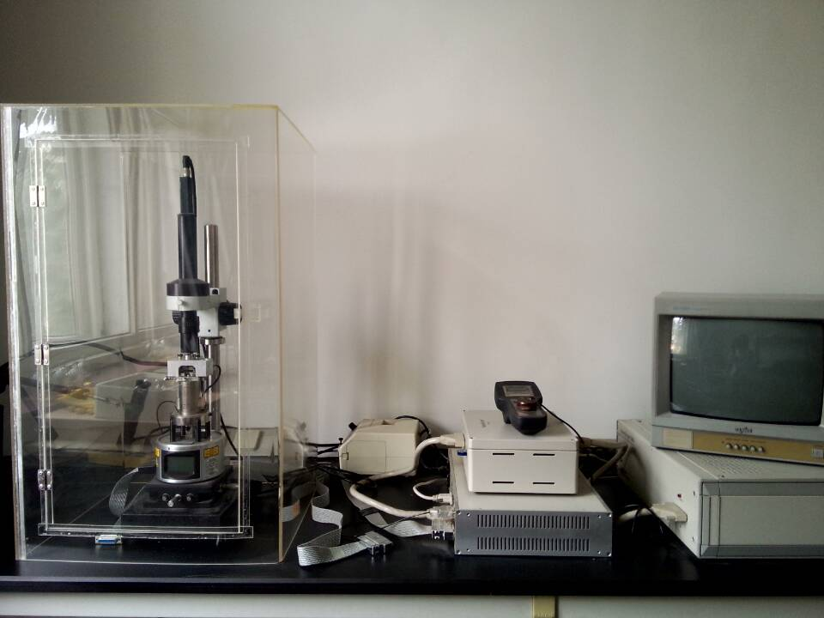
型号 | MultiMode Picoforce
生产厂家 | 美国维易科（Veeco）精密仪器有限公司
仪器介绍 | MultiMode IIIA是一台具有多功能扫描探针显微镜，有多种工作模式，可以测试样品的表面三维形貌、表面电势，磁畴、作用力，还可以观察样品在液相下的形貌，具有强大的分析功能。
主要附件 | CCD；  Picoforce  热台；
技术参数 | 1．扫描范围：XY：20μm，Z：2μm  2．形貌分辨能力 XY：0.2nm, Z： 0.01nm（可实现原子级分辨）；
技术特点 | 1. 高分辨率的成像分析；  2. 灵活性及多功能性  •轻敲模式(Tapping Mode AFM)  •接触模式(Contact Mode AFM)  •相位成像模式(Phase Imaging)  •横向力术模式(laterial Force Microscopy, LFM)  •磁场力显微术(Magnetic Force Microscopy, MFM)  • 电场力显微术(Electric Force Microscopy, EFM)  • 表面电势显微术(Surface Potential Microscopy)  • 力曲线和力阵列测量(Force-Distance and Force Volume Measurement
应用范围 | 广泛应用于材料科学，表面形貌，表面组成，表面结构，力学性质，电学性质等研究领域。
应用实例 | 薄膜样品表面（形貌观察）；  橡胶中相组织的观察（相观察）；  微生物形貌  磁性材料的磁畴
样品要求 | 样品可以是粉末；  样品可以是制备好的薄膜及块状样品；Φ>2mm  表面清洁
存放地点 | 第二实验楼212
联系人 | 陈克正
联系电话 | 0532-84022509

